Frøavl med bittersunde grønkål
i Tvis Mølle Have:
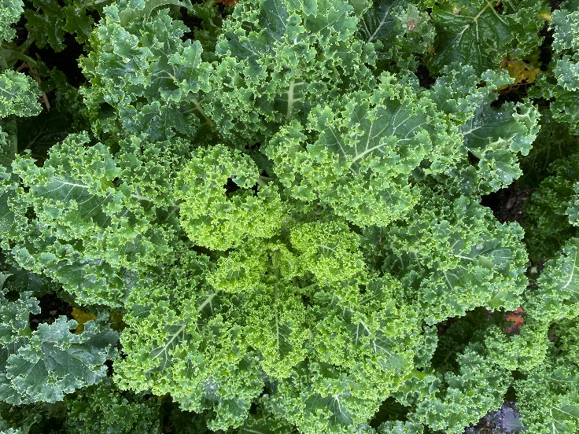
De bitterstoffer, der findes i flere af de gamle sorter af kål og rodfrugter (fra før 1970), har vist sig at have mange sundheds-effekter. Det er to danske forskningsprojekter, ’MaxVeg’ (Århus Universitet) og ’Bittersund’ (Syddansk Universitet), der viser dette. De bittersunde stoffer viser sig at mindske risikoen for udvikling af hjerte-kar-sygdomme, forskellige kræfttyper og type 2-diabetes. Ja, faktisk kan de nærmest helbrede en type 2-diabetes. Og hvis alle spiser 250 gram bittersunde grønsager 250 dage om året, vil besparelsen på de danske sundhedsudgifter være over 1 milliard kroner om året.
I ’MaxVeg’ Forskningen havde man tre grupper á 30 personer med type 2-diabetes.
Gruppe 1 skulle i 3 mdr. dagligt spise 500 gram kål og rodfrugter af gamle bitre sorter.
Gruppe 2 skulle i 3 mdr. dagligt spise 500 gram kål og rodfrugter af moderne ikke- bitre sorter.
Gruppe 3 skulle i 3 mdr. bare spise som de plejede.
Efter 3 mdr.:
Gruppe 1: Man kunne for flere ikke måle deres diabetes, kolesteroltallet var faldet, blodtrykket stabiliseret. Helbredet meget forbedret.
Gruppe 2: Her var helbredet også forbedret, men ikke så markant som for gr. 1.
Gruppe 3. På flere parametre var deres helbred blevet dårligere. Deres diabetes-2 var især forværret.
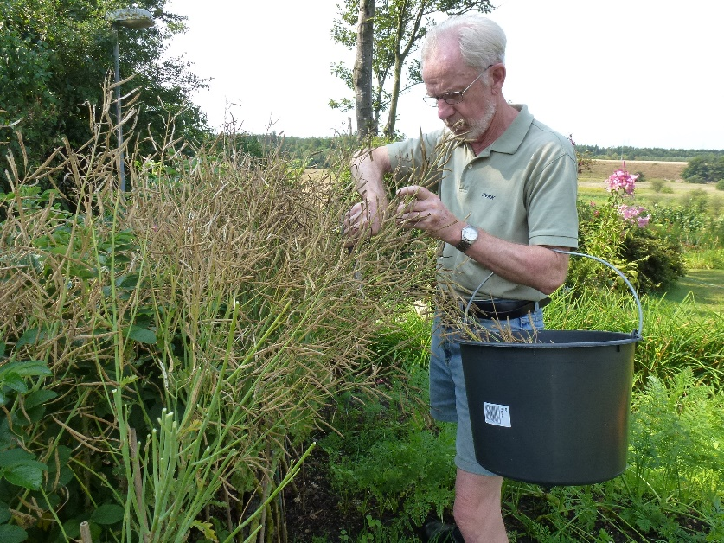
Det er meget svært at skaffe frø af de bittersunde grønsager. I moderne sorter er de bittersunde stoffer simpelthen avlet væk gennem forædling. Forbrugerne har ønsket sødere grøntsager, og der er over årene udviklet nye kål- og rodfrugtsorter, som har færre bitterstoffer og derfor smager sødere. Dermed er de gamle, bitre sorter helt udgået af frøsortimentet.
Derfor er frøavlere fra foreningen ’Frøsamlerne’ gået i gang med at avle frø af de gamle bittersunde grønsager (via frø skaffet fra genbanken). Grønkålene her i bedet er af den gamle sort fra Dæhnfeldt Frø: Halvhøj kruset ’Konserva’, Hunderup. Der vil blive høstet frø af disse kål. En pose frø kan rekvireres på denne mailadresse: toveanders@urtehave.dk
Mere information: Kålkogebogen. Spis bitterstoffer fra kål og rodfrugter og slip for type 2-diabetes af Per Bendix Jeppesen og Ulla Kidmose (Gyldendal 2020)

